### 课时25课时精练

海洋—大气之间进行着广泛的水热交换，深刻影响着全球环境及其变化。读图完成1～3题。

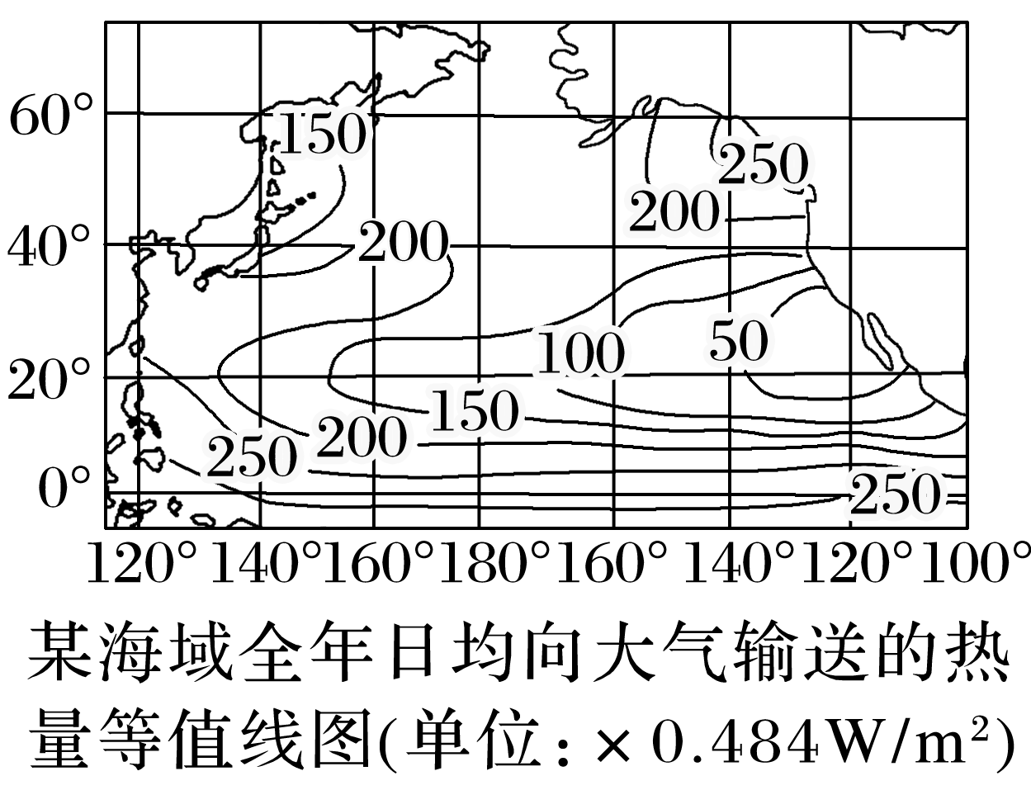

1．海洋向大气输送热量的主要方式是(　　)

A．洋流热量输送 B．海－气之间对流

C．海面短波辐射 D．蒸发潜热输送

2．图中中纬度海域数值差异产生的主要原因是(　　)

A．大气运动 B．洋流分布

C．天气变化 D．太阳辐射

3．图中向大气输送热量最少的海区(　　)

A．雨雾天气较多 B．浮冰和冰山广布

C．渔业资源较丰富 D．盐度比周围海域高

答案　1.D　2.B　3.C

解析　第1题，海水在蒸发时吸收下垫面(即海洋)的热量，并将这部分热量潜藏在蒸发出的水汽中，成为潜热。当水汽在空气中受冷而凝结时，又会把这部分潜热释放出来，从而提高大气的温度。这种输送能量的方式为潜热输送，是海洋向大气输送热量的最主要方式，故选D。第2题，从图上可以看出，中纬度沿线向大气输送热量的年总值在大洋东西两岸出现差异，大洋东岸输入的热量明显多于大洋西岸，这与洋流分布一致，东岸为暖流，水温高，向大气输送的热量多，西岸为寒流，水温低，向大气输送的热量少，选B。第3题，从图上可以看出向大气输送热量最少的海区为20°N左右的美国西部海域，该海域受离岸风影响，深层海水上泛，将深层营养盐分带至表层，有利于浮游生物生长，为鱼类提供饵料，渔业资源较丰富，C正确。

海洋研究者常采用海表温度、海平面2 m气温、海平面10 m经向风(南北向风)和海平面2 m气温积温等参数用于诊断海洋气象因子与海冰面积的关系。下图示意某时段我国某海域气象因子与海冰面积变化曲线。据此完成4～5题。

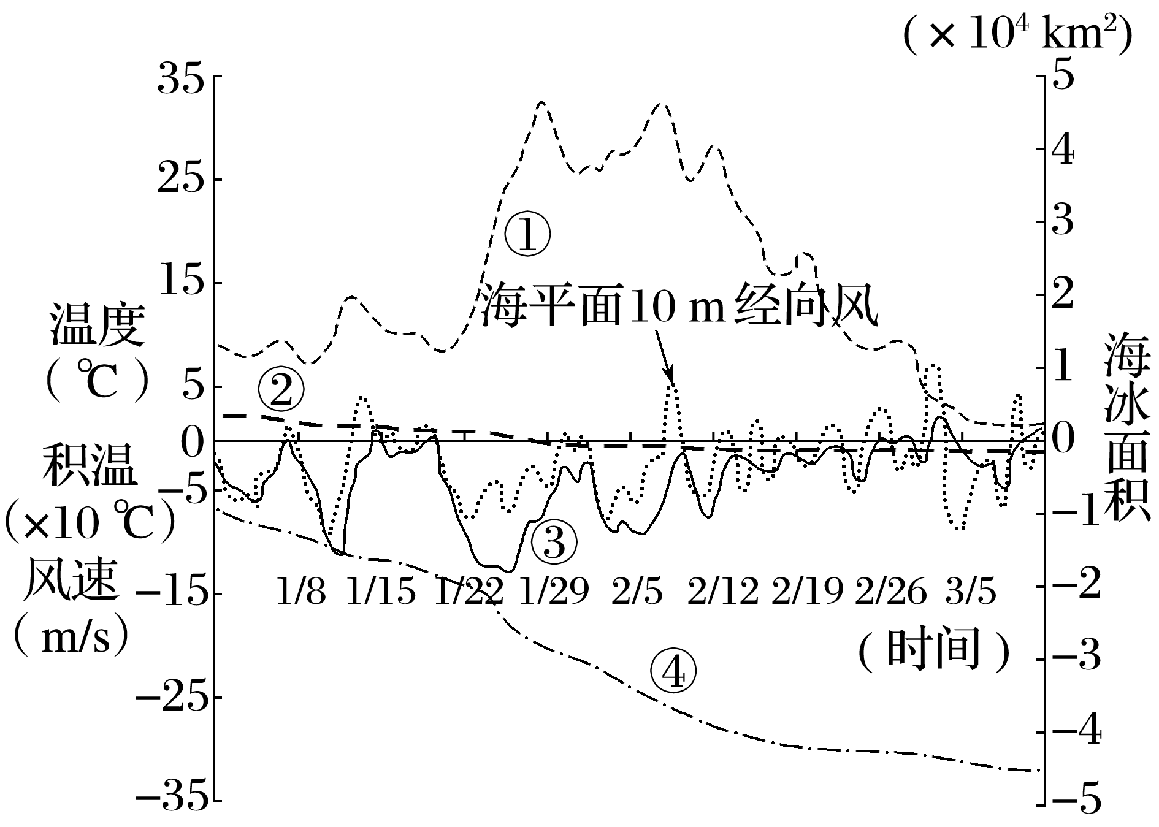

4．表示该海域海冰面积变化曲线的是(　　)

A．① B．② C．③ D．④

5．2月9日～10日海冰面积异常减少，其主要原因是因为前一日(　　)

A．海表温度上升

B．海平面2 m气温积温上升

C．海平面2 m气温上升

D．风向由偏南风变为偏北风

答案　4.A　5.C

解析　第4题，首先明确这是我国某海域，时间是1月初至3月初，图中海平面10 m经向风已标出，且可以看出，大多时间风速在负值区，应该是北风，寒冷干燥。正值应为南风，比较温暖。这段时间内，海冰面积应该是先扩大后减少，①曲线变化符合，所以选A。②曲线一直在0 ℃附近，应该是海表温度，海水降温慢，升温也慢。③曲线温度一直在0 ℃附近波动，且大多数时间为负值，应该是海平面2 m气温。④曲线数值逐渐下降，应该是海平面2 m气温积温，是因为这一段时间海平面2 m气温积温基本上为负值累积。第5题，2月9日～10日海冰面积异常减少，从图中可以看出，②海表温度在逐渐下降，A错；④海平面2 m气温积温也在下降，B错；③海平面2 m气温上升，C对；此时风向由偏北风变为偏南风，D错。

2021年4月以来，广东全省平均降水量较历史同期偏少58%。专家称，广东省本次干旱天气和拉尼娜现象密切相关，拉尼娜现象造成了西太平洋副热带高压的被迫移动，并造成北半球高低纬之间大气环流产生明显的变化。下图示意拉尼娜年太平洋水温和气压分布。据此完成6～7题。

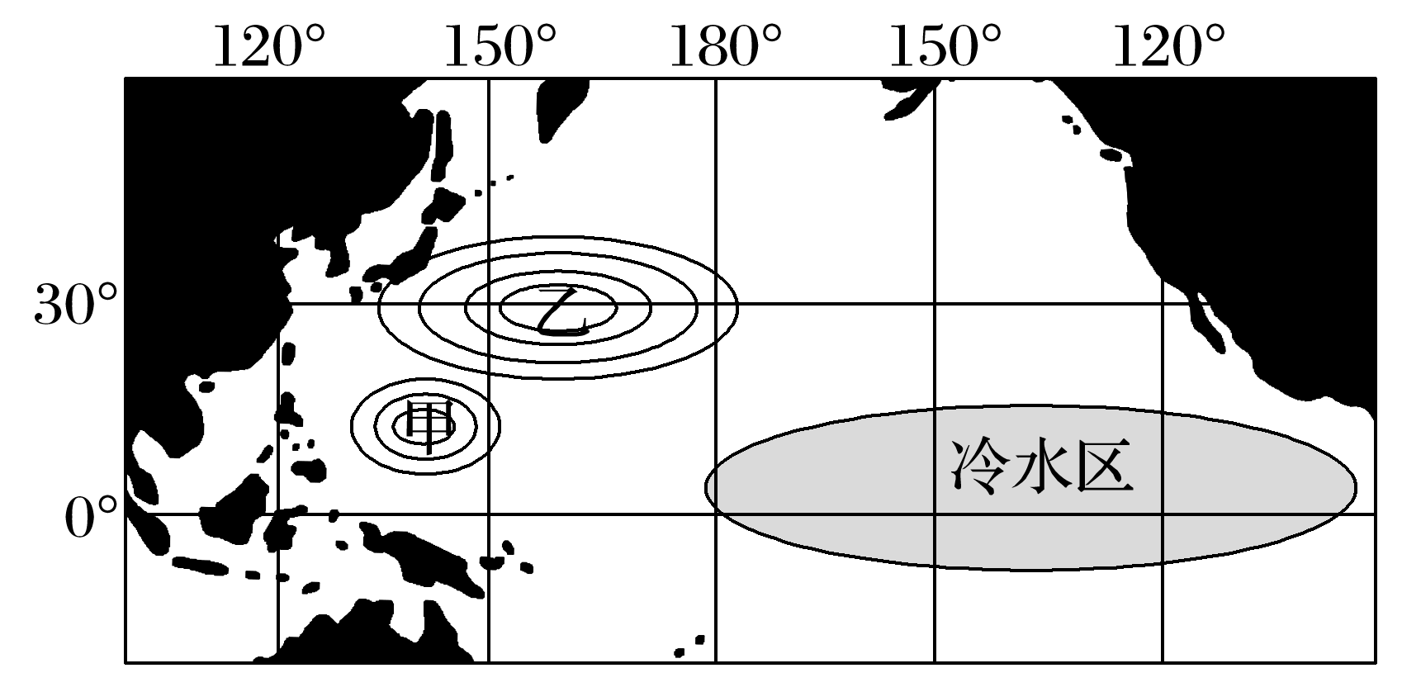

6．图中甲、乙的气压状况及形成原因是(　　)

A．甲为低压，赤道暖流增强

B．甲为高压，冷水上泛增多

C．乙为低压，太阳活动异常

D．乙为高压，暖流势力减弱

7．图示冬季广东省最可能出现的是(　　)

①冬装售卖增多　②河流径流量大　③甘蔗冻害加剧　④油菜花期提前

A．①② B．①③ C．②③ D．③④

答案　6.A　7.B

解析　第6题，发生拉尼娜现象时，信风增强，赤道暖流增强，秘鲁寒流增强，赤道太平洋东部异常降温，西部异常增温，故甲为低气压；乙位于30°N左右，属于副热带高气压带，其形成和海陆热力性质差异有关。故选 A。第7题，受拉尼娜现象的影响，甲处形成低气压，冬季亚欧大陆东部南北气压差增大。冷气团南下次数增多且强度增大，故造成广东气温较正常年份低，冬装售卖增多，甘蔗冻害较往年严重，油菜花期推后，①③正确，④错误；甲处低压的形成造成乙气压(西太平洋副热带高压)被迫北移，长江以南东南季风弱，且广东易受冷气团控制，造成该地区晴天多，降水较少，河流径流量相对小，②排除。故选B。

8．阅读图文材料，完成下列要求。(22分)

拉尼娜是指赤道附近东太平洋表层海水温度较常年持续异常偏低(低于常年0.5 ℃)的现象，而厄尔尼诺现象正好与此相反。2020年8月，新一轮拉尼娜现象正式形成(如下图所示)，由此引起了全球各地的气候异常。

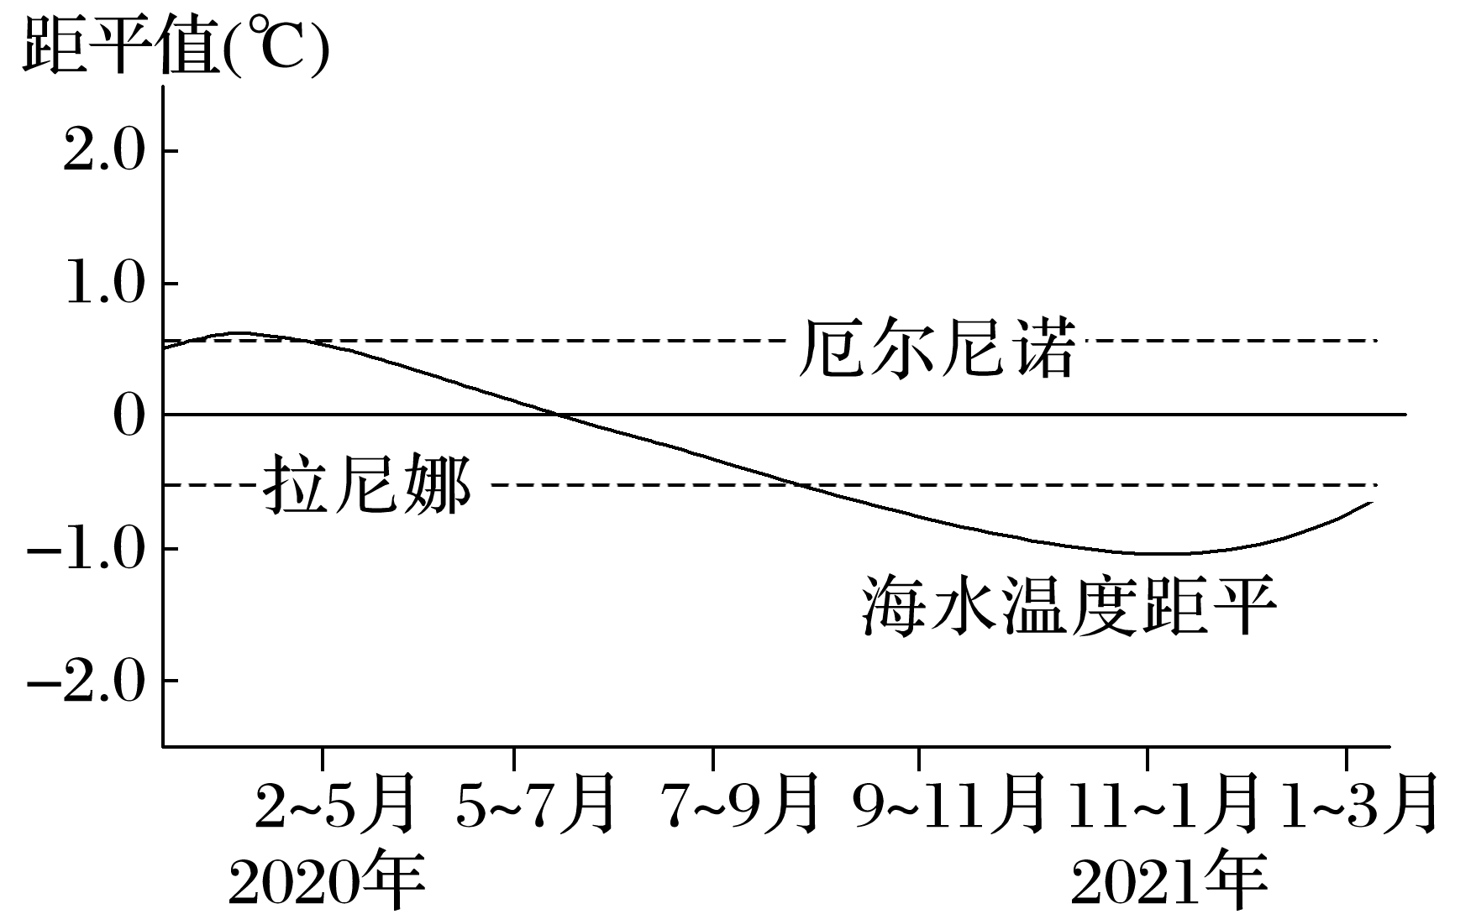

(1)描述2020年8月以来赤道太平洋东、西部的大气环流情况。(6分)

(2)2020年8月以来，美国加利福尼亚州发生近年来持续时间最长、过火面积最大的山火。分析拉尼娜现象与本次山火的关联性。(8分)

(3)分析本次拉尼娜现象对我国冬季天气的影响并分析原因。(8分)

答案　(1)太平洋东部气流下沉；太平洋西部气流上升；近洋面气流从东部流向西部，高空相反。

(2)受拉尼娜影响，太平洋东部水温低；副热带高气压不断加强；拉尼娜现象延续时间长，加利福尼亚州受强大高气压控制时间长；炎热干旱的天气持续时间长。

(3)对天气的影响：冬季偏冷、偏干旱，容易形成寒潮等灾害性天气。

原因：受拉尼娜现象影响，太平洋西部水温较高；洋面上形成低气压；加大了海陆间的热力差异，极地冷空气容易南下。